ثانوية بودرنان الجيلالي ثنية الحد
سلسلة تمارين للوحدة الرابعة
التمرين الأول:  الجزء I : الأمونياك ( النشادر ) NH₃ غاز يعطي عند انحلاله في الماء محلولا أساسيا .  1 – ما هو الأساس حسب برونشتد ؟  2 – أكتب معادلة انحلال هذا الغاز في الماء مبينا الثنائيتين : أساس / حمض الداخلتين في التفاعل .  3 – الناقلية النوعية لمحلول غاز نشادر تركيزه المولي C_{b} = 10⁻² mol .l⁻¹ تساويσ_{f} = 10.9 mS .m⁻¹ عند الدرجة 25°C  3–1:أكتب عبارة الناقلية النوعية لمحلول الأمونياك بدلالة التراكيز المولية للأفراد الكيميائية المتواجدة عند حالة التوازن و الناقليات النوعية المولية للشوارد .  3–2 : أحسب التركيز المولي النهائي للأفراد الكيميائية المتواجدة في محلول الأمونياك . ( نهمل التفكك الشارد للماء )  3–3: اكتب عبارة ثابت التوازن K لتفاعل تفكك غاز النشادر في الماء .  3– 4: أوجد العلاقة بين ثابت التوازن K السابق و ثابت الحموضة K _{A} للثنائية NH₄⁺_{(aq)} / NH_{3(g)} ، أحسب ثابت الحموضة ، واستنتج قيمة الـ pK_{a} .  4 – نحقق معايرة pH مترية بواسطة جهازpH mètre لحجم قدره V_{b} = 20mL من محلول الأمونياك السابق بواسطة محلول حمض كلور الماء ( H₃O⁺ + Cl⁻ ) تركيزه المولي C_{a} = 2 . 10⁻² mol / L .  4– 1: أكتب المعادلة الكيميائية المنمذجة للتفاعل الحادث . 4–2 : ما هو الحجم اللازم إضافته من محلول حمض كلور الماء حتى يحدث التكافؤ ؟  4– 3: بيّن أنه عند إضافة 5mL من محلول حمض كلور الماء لمحلول الأمونياك نجد pH المحلول يساوي 9.2 .  يعطى : λ (NH₄⁺ )= 7.4 mS . m². mol⁻¹ λ(OH⁻)=19.2 mS.m². mol⁻¹ K_{eau}= 10⁻¹⁴( 25°C )  الجزء II :  أربعة محاليل مائية لها نفس التركيز المولي C = 10⁻² mol /L و هي :  المحلول S₁ : محلول حمض الايثانويك CH₃COOH المحلول S₂ : محلول غاز ميثان أمين CH₃NH₂  المحلول S₃ : محلول ماءات البوتاسيوم K⁺ + OH⁻) ) المحلول S₄ : محلول حمض الآزوت) H₃O⁺ + NO₃⁻)  نقيس pH كل محلول و نسجل النتائج في الجدول التالي | المحلول S₁ S₂ S₃ S₄  قيمة الـ pH 12 3.4 10.6 2  1 – حدث خلط لقيم الـ pH أثناء تسجيلها في الجدول ، أنقل الجدول مع تصحيحه ، مبررا عملك .  2– أكتب معادلتي تفاعل كل من حمض الايثانويك  وغاز ميثان أمين مع الماء .  3 – أحسب النسبة النهائية لتقدم التفاعل τ_{f} في حالتي: المحلولين S₁ ; S₄ ، ماذا تستنتج ؟  التمرين الثاني :  1/ من أجل دراسة وتعيين تركيز محلول S₁ لحمض الميثانويك HCOOH_{(aq)} نأخذ منه 20ml ونعايره بمحول S₂ لهيدروكسيد الصوديوم (Na⁺_{(aq)} +HO⁻_{(aq)}) تركيزه C₁=0,02 mol /L  فنحصل على البيان التالي:  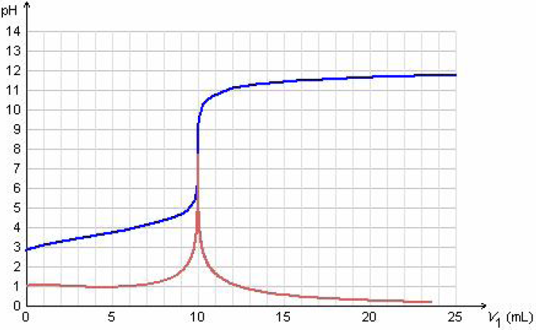  أ ) أكتب معادلة إنحلال الحمض في الماء  ب) أنشئ جدول لتقدم تفاعل الإنحلال  ج )اوجد نسبة التقدم النهائي لتفاعل إنحلال  الحمض في الماء.  د) إستنتج كسر التفاعل Q_{r,f .}  هـ) أوجد من البيان Pka للثنائية  H COOH_{(aq)}/HCOO⁻_{(aq)} ثم استنتج  الـ ka لنفس الثنائية، ماذا تستنتج؟

